ボランティアの皆様から「マスク」のご寄付について
新型コロナウィルス感染防止のため、マスク不足の状況が続いていますが、茅沼婦人会・渋井地区有志の皆さんから、手作りマスクを合計１４０枚ご寄付いただきました。材料のさらし生地は、泊稲荷神社祭典委員会よりご提供を受けました。ご寄付いただいたマスクは、デイサービス・配食サービスの利用者全員に配布を行うとともに、泊小学校にも寄贈していただき、感染の予防のため有効活用させていただきました。茅沼婦人会・渋井地区有志ボランティア、泊稲荷神社祭典委員の皆様のありがとうございました。
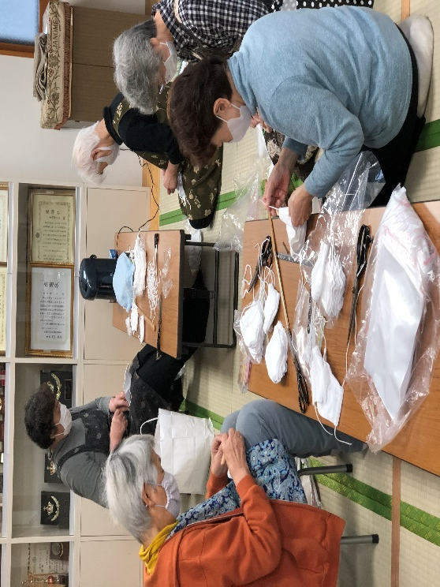
マスク作成の様子～茅沼婦人会
